Министерство образования Республики Беларусь
Учреждение образования «Белорусский государственный университет информатики и радиоэлектроники»

Факультет компьютерных систем и сетей Кафедра информатики
Дисциплина: Программирование мобильных приложений

ОТЧЕТ
к лабораторной работе №2 на тему
ТАЙМЕР

Выполнил: студент гр.353502
Худницкий А.В.
Проверил: ассистент кафедры информатики
Бураков Д.И.

Минск 2026

ЦЕЛЬ РАБОТЫ

Целью данной лабораторной работы является получение практических навыков разработки Android-приложений с использованием Kotlin, Android View и ключевых компонентов Jetpack.
В частности: освоить работу с локальной базой данных Room, реализовать фоновый сервис (Service) для работы таймера в фоне, настроить экран настроек через AndroidX Preference, реализовать адаптивную тему и локализацию, построить диаграммы Use Case и Activity.

ТЕОРЕТИЧЕСКИЕ СВЕДЕНИЯ

Хранение данных – Room Database

Room является уровнем абстракции над SQLite и входит в состав Jetpack. Библиотека использует аннотации Kotlin для автоматической генерации кода доступа к данным.
Ключевые компоненты: @Entity (таблица), @Dao (интерфейс запросов), @Database (точка входа). Интеграция с LiveData позволяет автоматически обновлять интерфейс при изменении данных.

Сервисы (Services)

Service – компонент Android для выполнения долгосрочных операций в фоне. ForegroundService позволяет сервису оставаться активным при сворачивании приложения, обязательно отображая уведомление пользователю.
Взаимодействие активити с сервисом осуществляется через BroadcastReceiver или Binder.

AndroidX Preference

Библиотека предоставляет готовый экран настроек с декларативным XML-описанием (PreferenceScreen). Данные автоматически сохраняются в SharedPreferences. Поддерживаются типы: SwitchPreferenceCompat, ListPreference, SeekBarPreference, Preference.

Темы и стилизация

Material Design 3 (Theme.Material3.DayNight) обеспечивает автоматическую поддержку дневной и ночной темы. Программное переключение работает через AppCompatDelegate.setDefaultNightMode().

Splash Screen

Экран-заставка реализуется как отдельная Activity с фиксированной задержкой через Handler.postDelayed, после которой происходит переход на главный экран.

- ПОСТРОЕНИЕ ДИАГРАММ

Диаграмма вариантов использования (Use Case)

Use Case диаграмма (диаграмма вариантов использования) –это графическое представление функциональных требований к системе, показывающее, кто с ней взаимодействует и что именно она делает. Она определяет границы системы и помогает разработчикам и заказчикам согласовать функционал на начальных этапах проектирования. Сама диаграмма для данной лабораторной работы показана на рисунке 3.1.

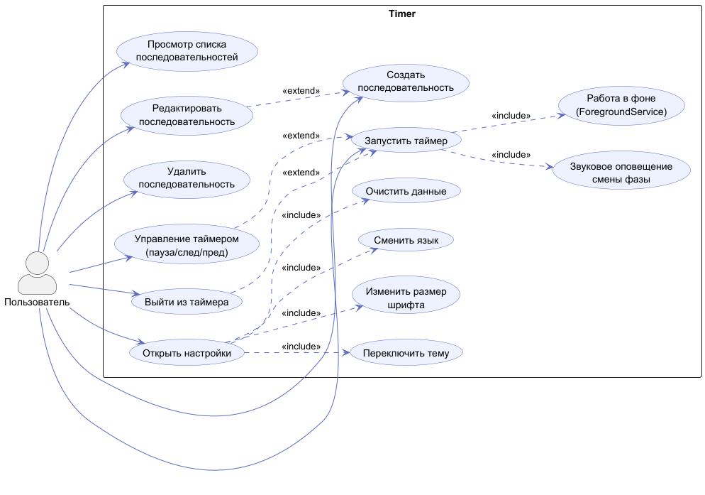

Рисунок 3.1 – Use case диаграмма

Диаграмма отражает все ключевые варианты взаимодействия пользователя с системой. Пользователь может управлять списком последовательностей (CRUD), запускать таймер, управлять его ходом и настраивать приложение. Нотации <<include>> и <<extend>> показывают обязательные и опциональные зависимости между вариантами.

Диаграмма активности (Activity)

Диаграмма деятельности (Activity Diagram) – это поведенческая UML-диаграмма, визуализирующая бизнес-процессы, алгоритмы или логику работы системы. Она работает как блок-схема, показывая последовательность действий от начала до конца, включая ветвления, циклы и параллельные процессы. Используется для анализа, проектирования систем и описания сценариев использования. Сама диаграмма для данной лабораторной работы показана на рисунке 3.2.

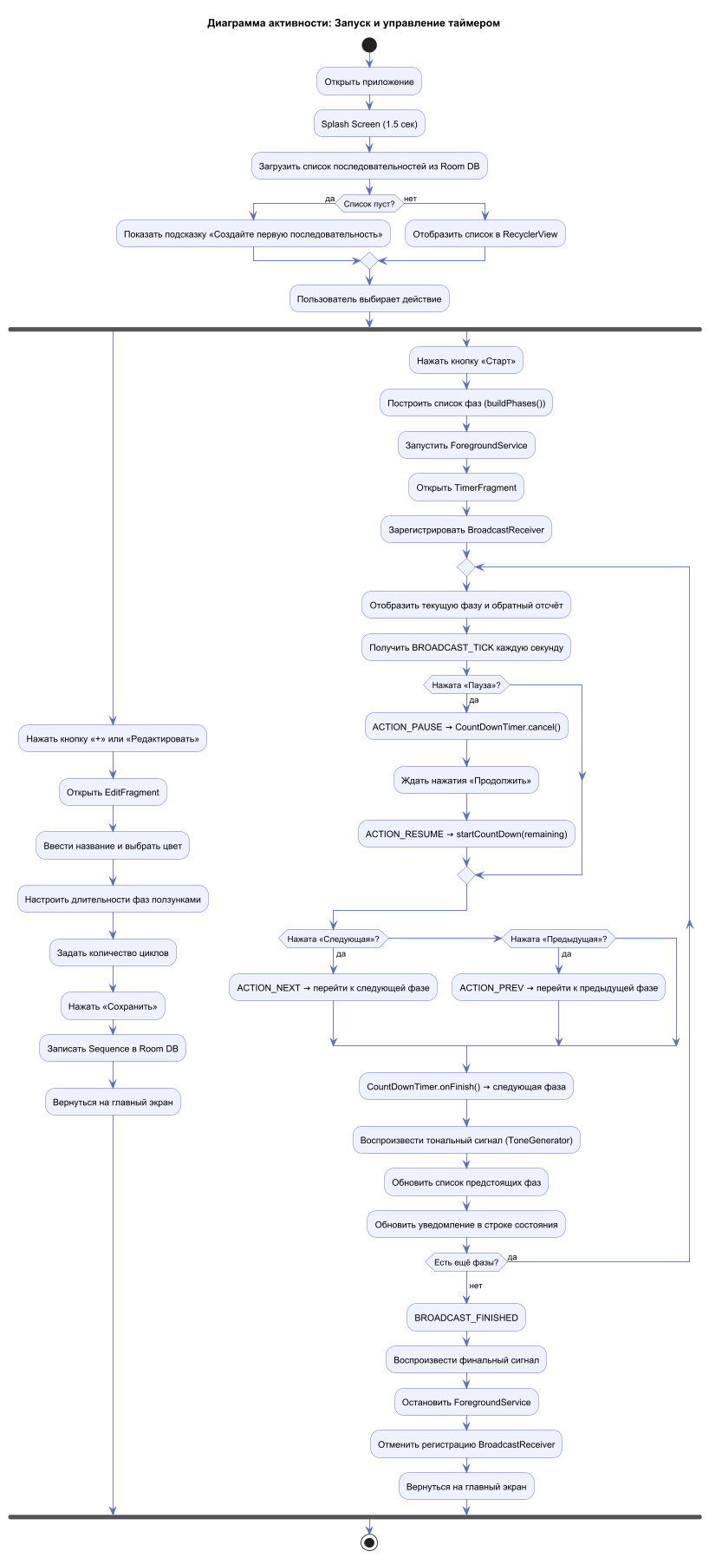

Рисунок 3.2 – Activity диаграмма

Диаграмма описывает полный жизненный цикл взаимодействия пользователя с таймером – от запуска приложения через Splash Screen до завершения последней фазы и возврата на главный экран. Параллельные ветки (fork/join) отражают два возможных действия после просмотра списка: редактирование и запуск.

- РАЗРАБОТКА ПРОГРАММНОГО СРЕДСТВА

4.1 Архитектура

Приложение построено по паттерну MVVM (Model-View-ViewModel). Слой данных (Room + Repository) изолирован от UI.
ViewModel предоставляет LiveData фрагментам, которые подписываются на обновления реактивно. Навигация между экранами реализована через Navigation Component с type-safe аргументами (SafeArgs).

4.2 Бизнес-логика таймера

Последовательность автоматически разворачивается в плоский список фаз функцией buildPhases(): Разминка → [Работа → Отдых] × N → Заминка.
TimerService перебирает фазы, используя CountDownTimer, и отправляет Broadcast-события каждую секунду. Это обеспечивает работу даже при свёрнутом приложении.

4.3 Хранение данных

Использована база данных Room с единственной таблицей sequences. Вся работа с БД осуществляется в корутинах (Dispatchers.IO), что исключает блокировку основного потока.

4.4 Настройки

Экран настроек реализован через PreferenceFragmentCompat. Смена языка применяется немедленно с перезапуском Activity. Изменение размера шрифта использует FontScaleContextWrapper, переопределяющий attachBaseContext в MainActivity.

- ДЕМОНСТРАЦИЯ РАБОТЫ И ЗАПУСК

Приложение предоставляет интуитивно понятный интерфейс. После запуска пользователь взаимодействует с выпадающими списками для эксплуатации таймеров. Интерфейс программы показан на рисунке 5.1.

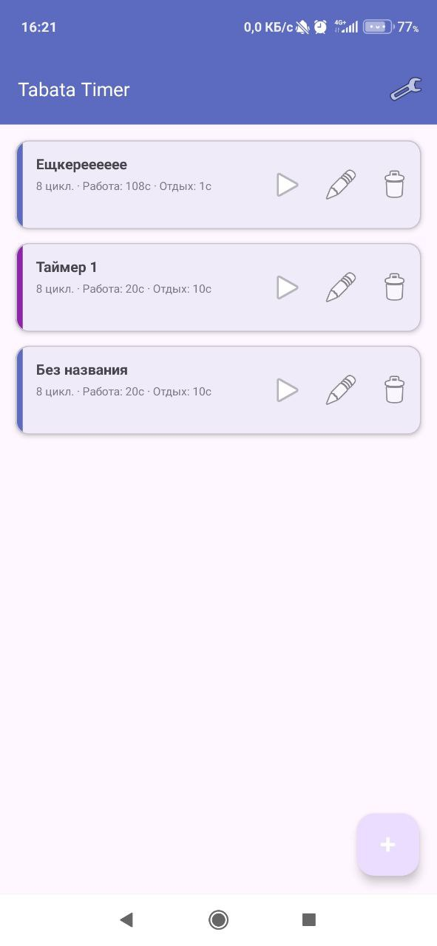

Рисунок 5.1 – Интерфейс приложения

Страница настроек приложения показана на рисунке 5.2.

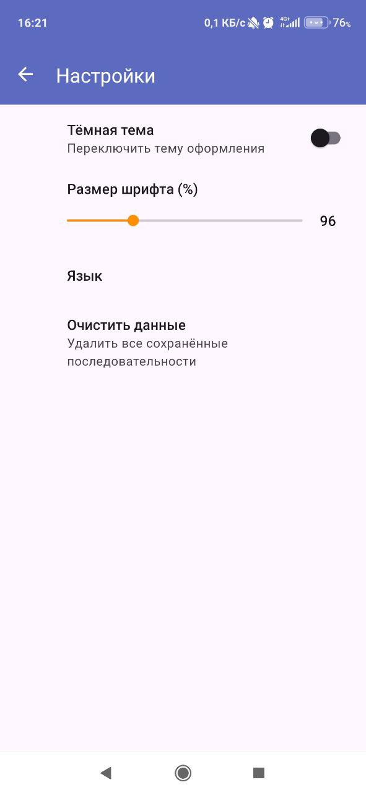

Рисунок 5.2 – Страница настроек приложения

Редактор таймера показан на рисунке 5.3.

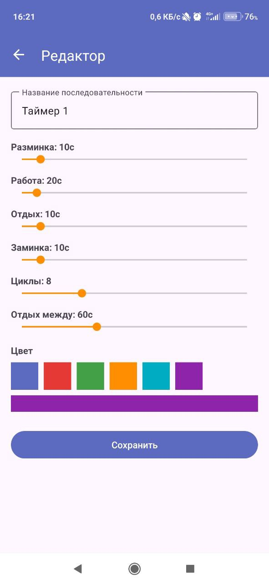

Рисунок 5.2 – Редактор таймера

Для установки приложения на физическое устройство необходимо выполнить ряд подготовительных действий:
– активировать инженерное меню в настройках смартфона (через многократное нажатие на номер сборки).
– разрешить отладку по интерфейсу USB.
– выбрать целевую вариацию сборки в панели управления средой разработки и инициировать процесс инсталляции.

ВЫВОД

В ходе выполнения лабораторной работы было разработано полнофункциональное приложение таймера интервальных тренировок.
Получены практические навыки работы с Room Database для персистентного хранения данных, реализован ForegroundService для независимой работы таймера от состояния UI, применён паттерн MVVM с Navigation Component.
Освоена библиотека AndroidX Preference для гибкой настройки приложения. Реализованы поддержка двух языков и динамическое переключение темы без перезапуска приложения.

ЛИСТИНГ КОДА

build.gradle (app)

plugins {
id 'com.android.application'
id 'org.jetbrains.kotlin.android'
id 'com.google.devtools.ksp'
id 'androidx.navigation.safeargs.kotlin'
}
android {
namespace 'com.example.timer'
compileSdk 34
defaultConfig {
applicationId "com.example.timer"
minSdk 26
targetSdk 34
versionCode 1
versionName "1.0"
}
signingConfigs {
release {
storeFile file("my-release-key.jks")
storePassword "password123"
keyAlias "mykey"
keyPassword "password123"
}
}
buildTypes {
release {
minifyEnabled false
signingConfig signingConfigs.release
proguardFiles getDefaultProguardFile('proguard-android-optimize.txt'), 'proguard-rules.pro'
}
}
compileOptions {
sourceCompatibility JavaVersion.VERSION_1_8
targetCompatibility JavaVersion.VERSION_1_8
}
kotlinOptions { jvmTarget = '1.8' }
buildFeatures { viewBinding = true }
}
dependencies {
implementation 'androidx.core:core-ktx:1.12.0'
implementation 'androidx.appcompat:appcompat:1.6.1'
implementation 'com.google.android.material:material:1.11.0'
implementation 'androidx.constraintlayout:constraintlayout:2.1.4'
implementation 'androidx.navigation:navigation-fragment-ktx:2.7.7'
implementation 'androidx.navigation:navigation-ui-ktx:2.7.7'
implementation 'androidx.preference:preference-ktx:1.2.1'
implementation 'androidx.room:room-runtime:2.6.1'
implementation 'androidx.room:room-ktx:2.6.1'
ksp 'androidx.room:room-compiler:2.6.1'
implementation 'androidx.lifecycle:lifecycle-viewmodel-ktx:2.7.0'
implementation 'androidx.lifecycle:lifecycle-livedata-ktx:2.7.0'
implementation 'com.google.code.gson:gson:2.10.1'
}

MainActivity.kt

package com.example.timer
import android.content.Context
import android.os.Bundle
import androidx.appcompat.app.AppCompatActivity
import androidx.appcompat.app.AppCompatDelegate
import androidx.navigation.fragment.NavHostFragment
import androidx.navigation.ui.AppBarConfiguration
import androidx.navigation.ui.setupActionBarWithNavController
import androidx.preference.PreferenceManager
import com.example.timer.databinding.ActivityMainBinding
import com.example.timer.util.FontScaleContextWrapper
import com.example.timer.util.LocaleHelper
class MainActivity : AppCompatActivity() {
private lateinit var binding: ActivityMainBinding
override fun attachBaseContext(newBase: Context) {
val localeContext = LocaleHelper.setLocale(newBase)
val prefs = newBase.getSharedPreferences("settings", Context.MODE_PRIVATE)
val scale = prefs.getFloat("font_scale", 1.0f)
super.attachBaseContext(FontScaleContextWrapper.wrap(localeContext, scale))
}
override fun onCreate(savedInstanceState: Bundle?) {
// Apply dark mode preference before super.onCreate
val prefManager = PreferenceManager.getDefaultSharedPreferences(this)
val darkMode = prefManager.getBoolean("dark_theme", false)
AppCompatDelegate.setDefaultNightMode(
if (darkMode) AppCompatDelegate.MODE_NIGHT_YES else AppCompatDelegate.MODE_NIGHT_NO
)
super.onCreate(savedInstanceState)
binding = ActivityMainBinding.inflate(layoutInflater)
setContentView(binding.root)
setSupportActionBar(binding.toolbar)
val navHost = supportFragmentManager
.findFragmentById(R.id.nav_host_fragment) as NavHostFragment
val navController = navHost.navController
val appBarConfig = AppBarConfiguration(setOf(R.id.mainFragment))
setupActionBarWithNavController(navController, appBarConfig)
}
override fun onSupportNavigateUp(): Boolean {
val navHost = supportFragmentManager
.findFragmentById(R.id.nav_host_fragment) as NavHostFragment
return navHost.navController.navigateUp() || super.onSupportNavigateUp()
}
}

Phase.kt

package com.example.timer.data.model
enum class PhaseType { WARMUP, WORK, REST, COOLDOWN }
data class Phase(
val type: PhaseType,
val durationSeconds: Int,
val label: String,
val cycleNumber: Int = 0
)
fun Sequence.buildPhases(): List<Phase> {
val phases = mutableListOf<Phase>()
if (warmupDuration > 0)
phases.add(Phase(PhaseType.WARMUP, warmupDuration, "Разминка"))
for (i in 1..cycles) {
phases.add(Phase(PhaseType.WORK, workDuration, "Работа", i))
if (i < cycles) {
phases.add(Phase(PhaseType.REST, restDuration, "Отдых", i))
}
}
if (cooldownDuration > 0)
phases.add(Phase(PhaseType.COOLDOWN, cooldownDuration, "Заминка"))
return phases
}

SequenceRepository.kt

package com.example.timer.data.repository
import androidx.lifecycle.LiveData
import com.example.timer.data.db.SequenceDao
import com.example.timer.data.model.Sequence
class SequenceRepository(private val dao: SequenceDao) {
val allSequences: LiveData<List<Sequence>> = dao.getAll()
suspend fun insert(s: Sequence) = dao.insert(s)
suspend fun update(s: Sequence) = dao.update(s)
suspend fun delete(s: Sequence) = dao.delete(s)
suspend fun deleteAll() = dao.deleteAll()
suspend fun getById(id: Long) = dao.getById(id)
}

